部分演讲嘉宾简介：

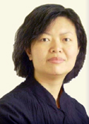 | 王玉荣女士：AMT合伙人、运营总裁  ➔ 西安交通大学计算机学士，上海交通大学管理学硕士，后师从我国系统工程与管理工程领域专家、工程院院士汪应洛教授攻读博士学位。  ➔ 王玉荣作为主要创始人之一，创办了AMT集团。作为资深咨询专家，为包括国家开发银行、中国电信、华东电力、白沙集团、广州国税、嘉里粮油集团在内的多家知名企事业单位提供流程管理与信息化应用的咨询建议，并为300余家企业提供管理提升及信息化应用的高质量培训，且出版了包括《流程管理》、《瓶颈管理》、《流程管理实战案例》等多部著作。
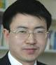 | 彭一：AMT合伙人 专家顾问  彭一先生是中国较早专注于企业管理及信息化方面专业人士之一。  在企业管理及信息化、IT规划、IT评估等方面有着多年的理论研究及咨询实践经验，曾为嘉里粮油、正泰集团、天狮集团、四川新华文轩、李宁集团等大型知名企业提供过咨询服务，出版过《信息化主管案头手册》等著作。
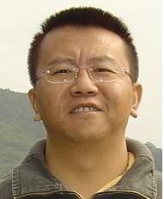 | 李彤：AMT合伙人 专家顾问  李彤先生为AMT副总裁、高级会计师，具有16年管理及IT咨询的经历。曾作为高级经理、行业经理、咨询总监等任职于IBM、凯捷安永、SAP、新华信、汉普，并在财政部、长城证券、机设信托任职。专长于战略规划、战略具体化、企业价值链、业务流程重组、组织模式、绩效考评等。
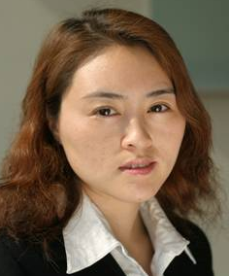 | 王君女士：AMT高级经理、资深培训师  在多年的咨询工作中，为包括四川新华发行集团、安徽新华书店集团、李宁集团、格林威尔、广州国税、上海贝尔、金地集团、嘉里粮油在内的多家知名企事业单位提供管理提升与信息化应用的咨询建议。  作为培训专家，已经为100余家企业提供管理提升及信息化应用的高质量培训。出席“第一届中国商业智能BI大会”（北京），“第三届中国商业智能BI大会”（北京）等全国性大型研讨活动，并做主题讲演。  作为特约撰稿，有近40篇专题文章在经济管理类核心期刊及信息化类著名报刊（如《管理世界》、《AMT前沿论丛》、《IT经理世界》、《管理学家》等）发表。
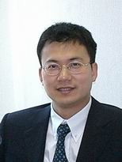 | 谢赞恩：AMT合伙人  谢赞恩先生毕业于西安交通大学，工学学士；美国南伊利诺斯州大学，工商管理硕士，早年在新加坡、美国等参与了许多大型软件开发项目，拥有丰富的软件开发项目管理经验。特长于知识管理、流程优化、协同商务系统的实施、系统需求分析、软件设计。
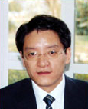 | 吴联银：特步（中国）有限公司副总裁、CIO  吴联银先生，工学博士，现任特步（中国）有限公司副总裁、CIO。

